
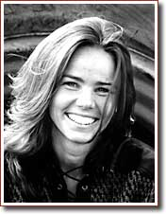
Be One

Paula Fahlander är en designer som designar egna kläder i sitt företag Re-Cover. Hon syr framförallt i naturliga material som skinn, mocka och shetlandsull. Det är det som är så speciellt med henne och en stor anledning till att jag valde just henne. Hon vill hjälpa hennes kunder att förstärka det första intrycket av vem man är.

Hennes stil är väldigt originell, man tänker mycket på vilda västern när man ser det, men det är så mycket mer. Hon gör allt från bröllopsklänningar till Hollywoodkjolar och liknande indiankläder. För unga som gamla, men framförallt riktar hon sig till kvinnor i åldern 25-60 år. Det är inte bara kläder hon gör i märket, utan också accessoarer till dem.
När hon syr kläderna vill hon ha en känsla av Norrbotten i dem, med dess klimat och anda. Kanske just för att hon kommer därifrån.
Priserna är väldigt höga, och det kan man förstå, från 2500 kr till upp emot 7000 kr. Många kan tycka att det är alldeles för dyrt, men förstår man vilket värde kläderna är av kan man gå med på det. Hon specialsyr dem till sina kunder, efter deras mått och storlek så att det ska bli så bra som möjligt.
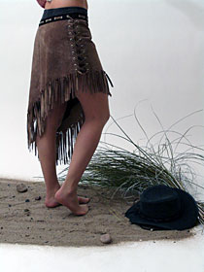
För att få köpa ett plagg kan man antingen gå in på Paulas hemsida där hon har massor av produkter som passar vem som helst, så länge man gillar skinn. Där kan man välja vilket sorts skinn, mocka eller ull man vill ha, man väljer också vilka färger man vill att plagget ska ha.
Hon har en väldigt bra kundservice, så om man inte kan bestämma sig - eller helt enkelt inte har en aning om vad som passar - kan man ringa henne och be om hjälp.
På hemsidan erbjuder hon också tvätt, lagning och efterbehandling av plaggen, vilket kan vara bra för många som inte vet hur man tar hand om och vårdar skinn.
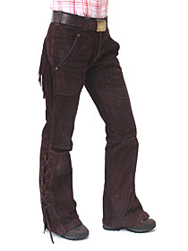
Eller så kan man gå på de mässor hon ställer ut kläder på, till exempel Fäviken Game Fair. Där brukar hon stå med broschyrer, hennes egna kläder och även passande accessoarer av hennes märke Be One.
Hon har inte kläder hon säljer direkt, det är meningen att dom ska skräddarsys till kunden. Kunden får se på bilder, några av hennes egna plagg och sedan när man bestämt färg och form går man runt hörnet och tar mått. Sedan tar det mellan 2-4 veckor innan plagget är klart och levererat.

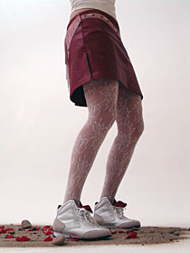
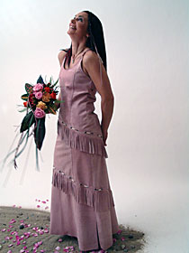
”Jag förutsätter att du har höga krav. Och jag vet att med goda kunskaper, en lång erfarenhet och ett stort intresse för design kommer jag att kunna hjälpa dig att bli en mycket nöjd kund.”

Bakgrund
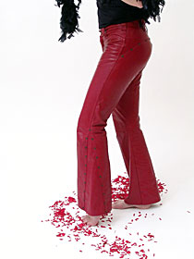
Paula är född och uppvuxen i Alvik, en by söder om Luleå.
Efter grundskolan gick hon en gymnasial utbildning som då hette Beklädnasteknisk. Sedan gick hon ett påbyggnadsår med inriktningen design och entreprenörskap.
När hon gick påbyggnadsåret 1993 kom hon på iden med eget företag och egen design. Hon säger att hon alltid varit intresserad av skapande och kreativt tänkande på olika sätt, och att det var början till hennes karriär.
Hon lärde sig att designa så unikt av sig själv, bara genom hennes eget intresse och lust att lära – genom att prova och testa.

Nu har hon flyttat tillbaka till sin hemort Alvik, där hon har en man, två barn och en hund. Hon sa också att hon har en stor släkt.

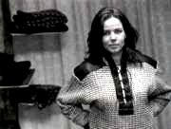
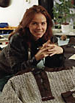
Jag valde Paula just för att jag tycker att hon gör snygga kläder och har en stark personlighet. De få gånger jag träffat henne verkade hon väldigt glad och framåt och gjorde sitt bästa för att plagget skulle sitta så bra som möjligt, hon gav tips om färger som hon själv tyckte verkade bra men samtidigt tog hon emot vad man själv tyckte.
Jag vet att långt ifrån alla tycker om skinnkläder, men för dem som gör det är Paula en perfekt designer. Hon kan göra precis som man vill ha det. Sen om man tycker att det är värt det höga priset är en annan sak, men jag gör det. Det är dessutom väldigt bra kvalitet. Skinnkläder kan man ha i flera generationer om man tar hand om dem. Och dom blir ju faktiskt snyggare med åren.

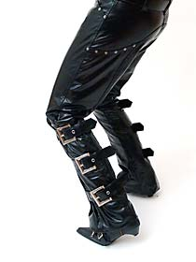
Jag hittade mycket av informationen på hennes hemsida www.beonedesign.se, sedan skickade jag ett mail där hon fick svara på frågor om hennes bakgrund. Och det gjorde hon gärna, hon tyckte det var kul att jag hade valt just henne att forska om. Lite vet jag också av egen erfarenhet. ☺

To Be the One You Are…
/ Paula

Projektarbete Östersund
Prolympia HT-06

Paula Fahlander

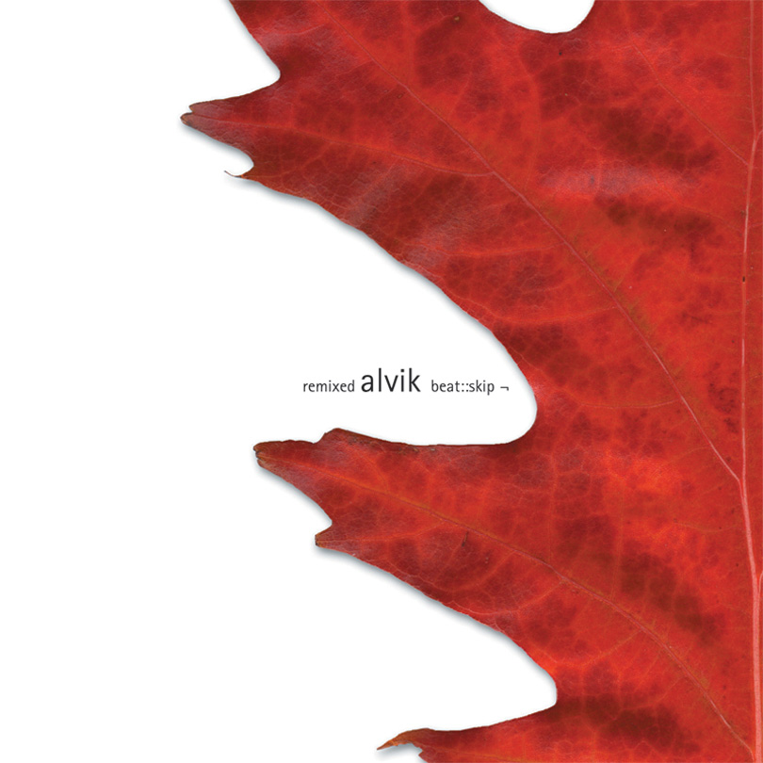

Forskningsarbete inom slöjden

Carolin Magnusson
8/10 2006
Handledare: Robert & Erika

